컴퓨터학부 20162448 김병준

1. 결과

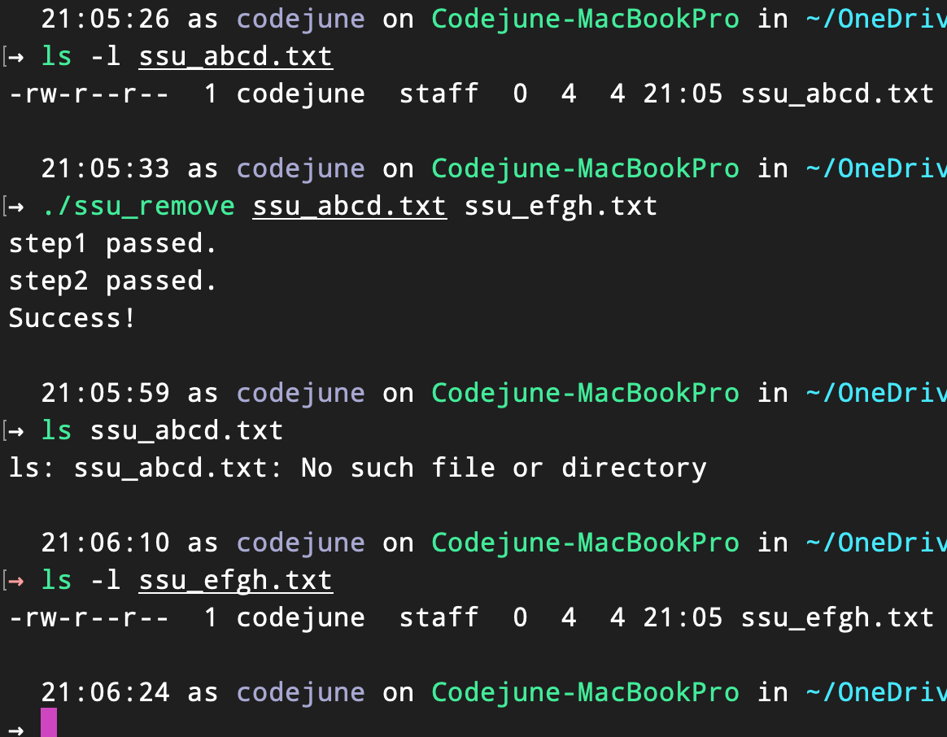

1. 소스코드

|  |
| --- |
| #include <stdio.h>  #include <stdlib.h>  #include <unistd.h>  **int** main(**int** argc, **char** *argv[])  {  **if**(argc != 3) { // 인자 개수가 부족 할 경우  fprintf(stderr, "usage: %s <oldname> <newname>\n", argv[0]);  exit(1);  }  **if**(link(argv[1], argv[2]) < 0) { // argv[1]파일에 대한 링크 생성  fprintf(stderr, "link error\n");  exit(1);  }  **else**  printf("step1 passed.\n");  **if**(remove(argv[1]) < 0) { // 원본 파일 삭제, 참조 카운트가 남아있으므로 디스크에서 지워지지 않음  fprintf(stderr, "remove error\n");  remove(argv[2]); // 오류일경우 링크본도 삭제  exit(1);  }  **else**  printf("step2 passed.\n");  printf("Success!\n");    exit(0);  } |